

|  |  |  |  |  |  |  |  |  |  |  |  |  |  |  |  |  |  |  |  |  |  |  |  |  |  |  |  |  |  |  |  |  |
| --- | --- | --- | --- | --- | --- | --- | --- | --- | --- | --- | --- | --- | --- | --- | --- | --- | --- | --- | --- | --- | --- | --- | --- | --- | --- | --- | --- | --- | --- | --- | --- | --- |
|  | Od ledna dojde k úpravám cen Integrované dopravy Zlínského kraje Zlín, 6. 12. 2021 — *Od 1. ledna 2022 přistoupí kraj k úpravě cen jízdného v rámci Integrované dopravy Zlínského kraje. Oproti současnosti zaplatí cestující v autobusech i vlacích za jeden ujetý kilometr o 20 haléřů více. Důvodem navýšení jsou dlouhodobě rostoucí výdaje na zajištění veřejné dopravy.*  ZLÍNSKÝ KRAJ – Stálý růst nákladů a fakt, že od roku 2019 se neměnily ceníky ve veřejné dopravě v regionu. To jsou hlavní důvody k tomu, že kraj přistupuje k úpravě cen v systému Integrované dopravy Zlínského kraje (IDZK). Na svém dnešním jednání ji schválili krajští radní.  „Jako řádný hospodář musíme reagovat na aktuální ekonomickou realitu. V letech 2020 a 2021 došlo k navýšení výdajů na dopravní obslužnost ve Zlínském kraji vlivem inflace o 8,5 %. Inflační navýšení pro rok 2022 představuje 5,1 %, celkem tedy od roku 2020 výdaje stouply o 13,6 %. Současně ale za stejné období nedošlo k úpravě ceny jízdného v systému Integrované dopravy Zlínského kraje. Je proto nezbytné upravit stávající základní ceník jízdného tak, aby nedocházelo k dalšímu navyšování nepokryté ztráty v linkové i drážní dopravě, které má negativní dopad do krajského rozpočtu,“ říká Radek Doležel, náměstek hejtmana Zlínského kraje pro dopravu, a současně dodává: „Pro srovnání – zatímco u nás ve Zlínském kraji cestující spolu s nástupní sazbou platí za každý ujetý kilometr 1 korunu, v sousedním Moravskoslezském kraji je to 1 koruna 40 haléřů.“  Jaké změny nastanou od 1. ledna 2022?  „V současné době cestující ve Zlínském kraji zaplatí 9 korun nástupní sazbu a dále 1 korunu za každý ujetý kilometr. Od 1. ledna 2022 se cena za ujetý kilometr zvýší na 1 korunu 20 haléřů, nástupní sazba se měnit nebude, zůstane tedy na 9 korunách. Jízdné se přitom bude zaokrouhlovat na celé koruny,“ uvádí jednatel společnosti Koordinátor veřejné dopravy Zlínského kraje Martin Štětkář. K platbě bude jako doposud možné využít hotovost, platební karty, mobilní telefon nebo karty Zetka či ODISka, které navíc umožňují zvýhodněný přestup mezi spoji (cestující platí nástupní sazbu pouze v prvním spoji).  Tabulka 1: navýšení cen na vybraných trasách   |  |  |  |  |  | | --- | --- | --- | --- | --- | | **trasa** | **vzdálenost** | **cena 2021** | **cena 2022** | **zvýšení** | | Vizovice – Zlín-Příluky | 10 km | 19,0 | 21,0 | 10,5 % | | Karolinka – Ústí u Vsetína zastávka | 20 km | 29,0 | 33,0 | 13,8 % | | Kroměříž, AN – Kyjov, AS | 50 km | 59,0 | 69,0 | 16,9 % | | Zlín, AN – Rožnov pod Radhoštěm, knihovna | 70 km | 79,0 | 93,0 | 17,7 % | | Uherský Brod, dopravní terminál – Brno, ÚAN Zvonařka | 105 km | 114,0 | 135,0 | 18,4 % |   Z tabulky je zřejmé, že procentuálně se cena za jízdné v IDZK zvyšuje s počtem ujetých kilometrů. Víme, že na našich linkách se více než dvě třetiny cest pohybují ve vzdálenostech do 20 km, kde je navýšení o 13,8 %.  Výhled na rok 2022  V roce 2022 připravujeme další zásadní krok v rozvoji IDZK, a to zavedení zónového tarifu. „V zásadě půjde o to, že kraj rozdělíme na zhruba 120 zón. Cena jízdenky se potom bude odvíjet už ne od kilometrů, ale od počtu ujetých zón,“ vysvětluje Ing. Martin Štětkář. Zónový tarif umožní navíc zavedení časových jízdenek. V první fázi se počítá s možností nákupu 7denního a měsíčního časového jízdného. „Přechod na zónový tarif a časové jízdenky předpokládáme od července roku 2022,“ dodává Ing. Martin Štětkář.  „Další úprava cen jízdného bude vázána právě na chystané zavedení zón v polovině příštího roku. V plánu je další navýšení základního jízdného. Současně s tím však začnou platit časové kupony, které budou naopak nabízet výhodnější jízdné a pravidelní cestující díky nim ušetří,“ uzavírá náměstek Ing. Radek Doležel.  Graf 1: Srovnání výše příspěvku kraje a obcí na zajištění veřejné linkové dopravy za posledních 16 let  Graf 2: výdaje Zlínského kraje na zajištění drážní dopravy (včetně dotace MDČR) v letech 2006–2021 |  |

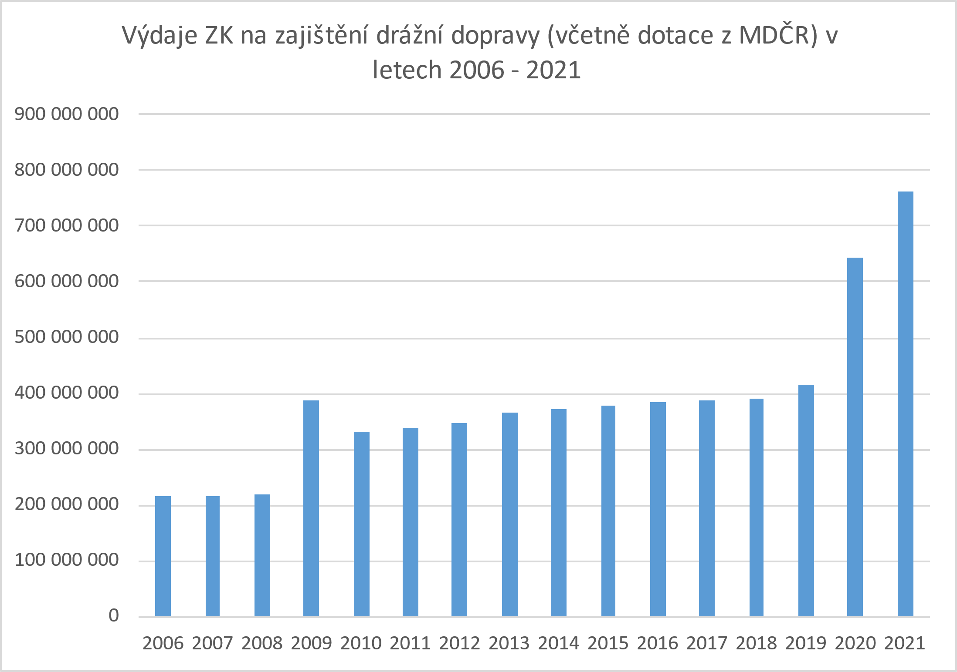

Kontakt pro média:

Mgr. Jan Malý – *manažer marketingu*  
maly@koved.cz / +420 704 698 624 / [www.idzk.cz](http://www.idzk.cz)

Soňa Ličková – *tisková mluvčí Zlínského kraje*  
sona.lickova@kr.zlinsky.cz /602 671 376, 577 043 190 / [www.kr-zlinsky.cz](http://www.kr-zlinsky.cz)